*** LA TATIN REVISITÉE DE Philippe URRACA***

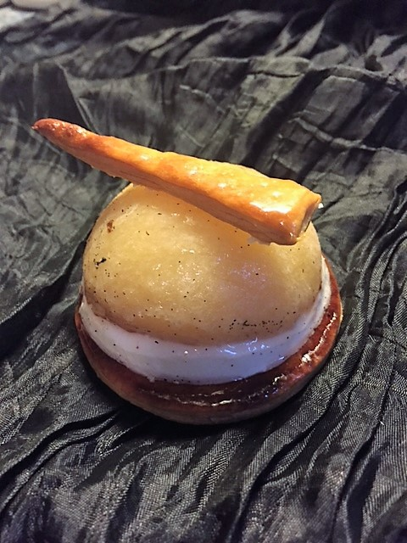

Niveau de difficulté : Un peu délicat
Temps de cuisson : 40 minutes
Temps de préparation : 40 minutes
Temps de congélation : 2H00
Temps de repos : 2H00
LA VEILLE faire infuser la vanille dans les 120 g de crème (Voir crème fouettée vanille)

Ingrédients pour 6 Personnes :

1 Rouleau de Pâte feuilletée
2 Cuillères à soupe de Sucre Glace

Pommes tatin :
3 Pommes Golden de taille moyenne
100 g de Cassonade
60 g de Beurre
1 Gousse de Vanille

Crème fouetté vanille :
120 g de Crème liquide entière
60 g de Mascarpone
1 Gousse de Vanille
15 g de Sucre Glace
2 g de Gélatine
20g de Crème liquide entière

Glaçage :
80 g de Nappage neutre
30 g de Glucose
1 Gousse e Vanille

Matériel :
1 Batteur électrique
Moules demi-sphères de 7,5cm de diamètre en silicone
1 Feuille de papier sulfurisé ou un tapis silicone

Préparation :

Préparation des pommes Tatin :
Préchauffez votre four à 200°.
Dans une casserole, faites fondre le beurre.
Grattez la gousse de vanille et ajoutez-la au beurre, mélangez.
Épluchez les pommes, coupez-les en deux puis évidez délicatement le cœur.
Détaillez ensuite les demi-pommes en lamelles sans les séparer.
Disposez-les dans les demi-sphères coté rond de la pomme vers de fond.
Saupoudrez-les avec la moitié de la cassonade et arrosez-les avec la moitié du beurre.
Recommencez l’opération.
Enfournez pour 40 minutes.
Après cuisson, tassez les pommes à l’aide d’une spatule et laissez refroidir environ 30 minutes.

Préparation de la crème fouettée :
Hydratez la gélatine dans un bol d’eau froide.
Dans un saladier, fouettez la crème infusée à la vanille avec le mascarpone et le sucre glace.
Faites monter sans trop la serrer.
Faites chauffer les 20 g de crème restant puis ajoutez la gélatine essorée.
Versez ce mélange dans le saladier avec la crème montée et fouettez de nouveau quelques secondes pour finir de la serrer.
Versez la crème sur les pommes dans chaque demi-sphère et lissez au ras du bord.
Réservez au congélateur 2H00.

Préparer la pâte feuilletée :
Préchauffez votre four à 190°.
À l’aide d’un emporte-pièce d’environ 1 cm plus grand que le diamètre des demi-sphères, découpez dans la pâte feuilletée 6 cercles.
Découpez 6 bâtonnets dans les chutes.
Disposez-les sur une plaque de cuisson tapissée de papier sulfurisé puis piquez-les avec une fourchette.
Couvrez la pâte d’une autre plaque et enfournez pendant environ 20 minutes.
Retirez la plaque du dessus, portez votre four à 220°.
Saupoudrez les disques et les bâtonnets de pâte avec le sucre glace et enfournez à nouveau, faites caraméliser.
Faites refroidir sur une grille.

Préparez le glaçage :
Dans une casserole, portez à ébullition le glaçage neutre, le glucose et la gousse de vanille fendue et grattée.
Filtrez à travers une passoire fine, gardez au chaud.

Montage :
Démoulez les tatins délicatement et déposez-les sur une grille, nappez-les avec le nappage chaud.
À l’aide d’une spatule déposez les tatins sur le feuilletage, décorez chaque tatin avec un bâtonnet feuilleté.
Conservez 2 heures au réfrigérateur avant de déguster.

Conseil :
Cette recette est tirée du magnifique livre de Philippe URRACA (Meilleur ouvrier de France) qui s’intitule tout simplement « PÂTISSERIE Leçons en pas en pas », livre certes imposant mais à posséder sans faute lorsqu’on aime pâtisser.
Dans son livre le chef nous donne la recette de la pâte feuilletée mais il nous indique également que l’on peut utiliser de la pâte toute prête.
Dans ce cas et là c’est mon conseil, choisissez de la pâte feuilletée pur beurre et d’une bonne marque.

Choisissez des pommes Golden de taille moyenne afin qu’elles rentrent sans soucis dans les demi-sphères.

Le nappage neutre se trouve en grand conditionnage sur internet ou au rayon aide à la pâtisserie des supermarchés en petits sachets.

Côté forme :
La pomme contient une grande variété d’antioxydants qui permettent de prévenir les cancers, en particulier le cancer du poumon, ainsi que les maladies cardiovasculaires. Pour profiter de cet atout de la pomme, il est préférable de la consommer avec sa peau, qui possède davantage de pouvoir antioxydant que sa chair.
Des études ont par ailleurs démontré qu’une consommation régulière de pomme pouvait avoir des effets positifs sur les fonctions respiratoires et ainsi prévenir l’asthme.
La pomme contient d’importantes quantités de fibres. La moitié de ces fibres sont solubles, en particulier de la pectine. Celle-ci, particulièrement présente dans la peau de la pomme, permet de diminuer le cholestérol, notamment le mauvais cholestérol.
Il faut toutefois pour cela consommer deux ou trois pommes par jour. Sa richesse en fibre permet, même avec des quantités moindres, de réguler le transit intestinal.

La pomme est riche en vitamines, notamment des vitamines du groupe B et E, ainsi que des vitamines C. Notez que la peau des pommes concentre davantage de vitamines C que sa chair. Cuire la pomme diminue également son apport vitaminique. Elle contient par ailleurs 85 % d’eau, ce qui, en plus de vous rafraîchir et de vous désaltérer, vous apporte de multiples minéraux et oligo-éléments, en particulier du potassium.
La pomme est un fruit modérément calorique car elle ne contient en moyenne que 80 calories. Elle est ainsi le coupe-faim idéal dans le cadre d’une alimentation saine.

